EDITAL Nº 05/2017 - 2º Semestre

A Prefeitura Municipal de Potim, juntamente com a Divisão Municipal de Educação de Potim, CONVOCA os Senhores candidatos classificados no Processo Seletivo 01/2017 para participarem da atribuição de classes/aulas de acordo com a classificação, conforme abaixo discriminado.
Dia: 31/08/2017 (5ª feira)
Horário: 15h00min
Local : Divisão Municipal de Educação de Potim

PEB - I – EDUCAÇÃO INFANTIL

- CRECHE VISTA ALEGRE
- 1 CLASSE LIVRE MATERNAL II-C (MANHÃ).

- CRECHE FREI GALVÃO
- 1 CLASSE LIVRE MATERNAL I-C (MANHÃ).
- 1 CLASSE LIVRE BERÇÁRIO II -A (MANHÃ)

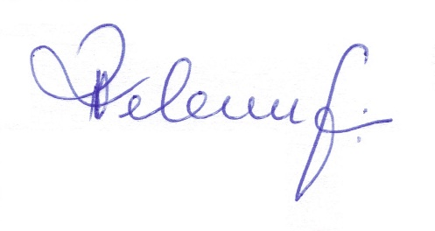
Potim, 29 de agosto de 2017.

________________________________
RENATA PEDROSO TEBERGA
DIRETORA DE EDUCAÇÃO, CULTURA , ESPORTE, TURISMO E LAZER

